Имеется таблица со всеми возможными комплектующими системных блоков:
- Корпус
- Блок питания
- Оперативная память
- Кулер
- Дискретная видеокарта
- Встроенная видеокарта (графядро процессора)
- Жесткие диски HDD
- SSD диски
- Материнская плата
- Операционная система
- Процессор
Необходимо:
- Сделать базу данных, где в соответствии с таблицей сгенерируются все необходимые комбинации системных блоков. (сотни тысяч – миллионы комбинаций)
- Первоначально базу данных заполняет Исполнитель в соответствии с переданным эксель файлом. Далее должна быть возможность оператору заказчика самостоятельно добавлять различные виды комплектующих и указывать куда их привязать. Например, добавить новый корпус и привязать его только к 15 видам процессоров. Или добавить новый объем оперативной памяти и добавить его в старые сборки, например к 5 видам процессоров. Или, например, добавить новые процессоры и указать все типы комплектующих с какими нужны комбинации сборок. При добавлении новых комплектующих и создании связок, должны автоматически или при нажатии кнопки появиться все возможные комбинации сборок с данными комплектующими.
- В таблице есть колонки Название *можно редактировать*. Соответственно эта колонка нужна оператору Заказчика для указания в ней конкретного наименования комплектующей, которая участвует во всех сборках с этой комплектующей. Эти названия должны свободно менять оператором и не должны влиять на работу программы. Например, в блоках питания сегодня оператор указал что мощность 600W это будет Aerocool VX Plus 600w, а завтра данные блоки питания закончились и оператор указал, что теперь это будут Crown CM-PS 600w. Т.о. данная колонка носит сугубо информативный характер и нужна исключительно оператору для ориентирования в базе данных.
- В 1с, в базе данных, приходящей от дистрибьюторов необходимо у товаров добавить доп колонку с выпадающим списком (например), в которой оператор исполнителя будет к фактическим названиям товаров от дистрибьютора присваивать название по нашей классификации.
Например:
В базе товаров от дистрибьюторов имеются следующие блоки питания на 400w. Нам соответственно нужно показать программе, что эти различные наборы букв по факту блоки питания на 400W. Соответственно, в новой колонке например «условное название» мы из выпадающего списка каждому из этих блоков питания присваиваем «400W». В экслель таблице в названии колонок указано, какие из них должны быть в 1с. Т.к. комплектующие посотенно добавляются и завтра к сборкам можем добавить например блоки питания «1000W», важно что бы и в 1с из списка мы бы сразу смогли выбирать вновь добавленную комплектующую. Т.е. каждому товару в каталоге должна быть возможность присвоить название из БД ПК

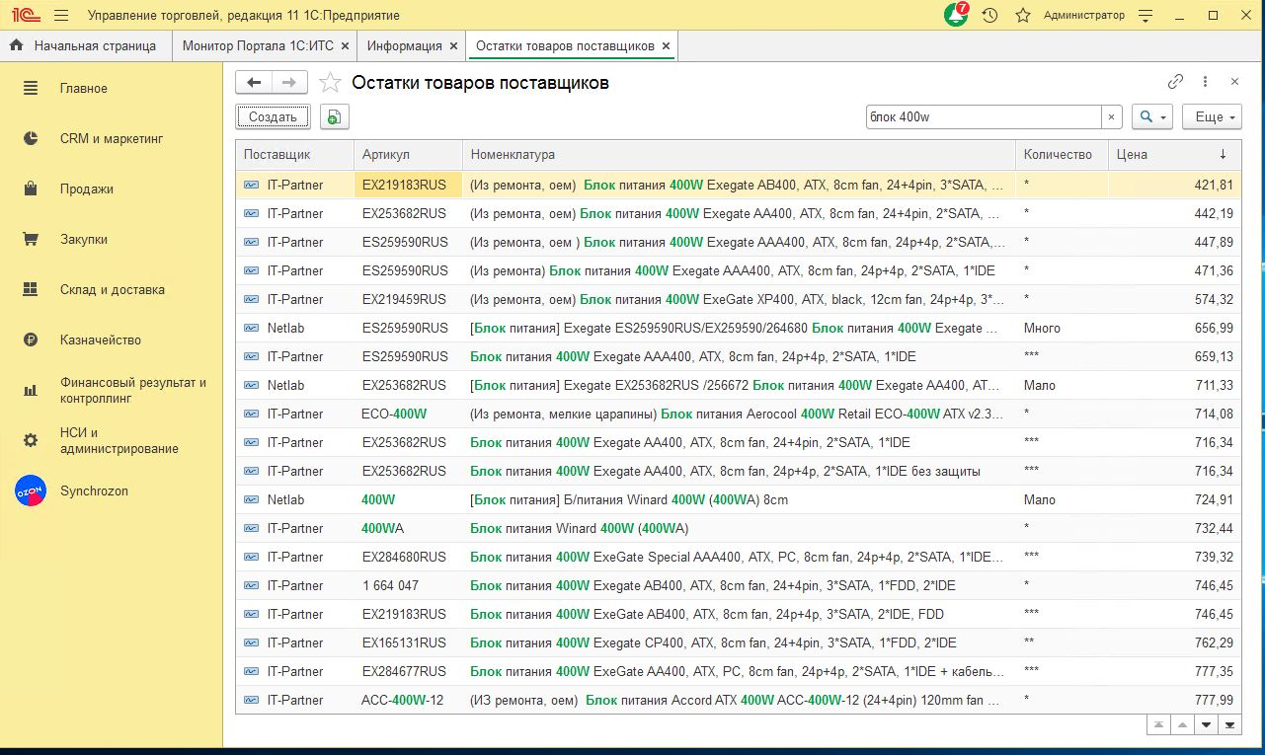

Например раз в день после обновления товаров от дистрибьюторов программа должна идти и собирать информацию о том какие есть в наличии товары с какими признаками и сколько они стоят. Далее программа должна посчитать стоимость комплектующей по формуле среднеарифметической первых трех позиций. Если товаров с присвоенным условным наименование всего 1 или 2, нужно что бы расчет среднего не сломался. И взялась либо цена одного товара, либо среднеарифметической 2х товаров.

Если какой то комплектующей нет в наличии, то сборки, в которых используется эта комплектующая должны отключиться (проставиться остаток 0 шт). Как только комплектующая появится, сборка должна включиться (проставиться остаток 3 шт.) В базе данных с ПК есть колонка «Доступен» в ней нужно сделать возможность принудительного отключения комплектующей, что бы все сборки с ней отключились (например на оперативная память 4 гб есть у дистрибьюторов, но мы принципиально не хотим больше продавать ПК с ней)

Для проверки корректности работы и анализа должна быть доступна сводная таблица со всеми принудительно отключенными и недоступными (нет у дистрибьюторов) комплектующими.

Для проверки корректности работы и удобства закупки должна формироваться сводная таблица следующего типа:
Назначение для 1с | Наименование | Поставщик | Цена
350W | Блок питания 350W ExeGate AA350, ATX, 8cm fan, 24p+4p, 2*SATA, 1*IDE | IT-Partner | 420
350W | Блок питания SFX 350W FSP350-50SAC FORTRON | Netlab | 473
350W | Блок питания DELL Hot Plug Redundant Power Supply 350W for R330 (analog 450-AEUV) | IT-Partner | 494

450W

500W

600W

DDR4 4Gb

DDR4 8Gb

DDR4 16Gb

Должен быть общий интерфейс наценки в % и + доп в рублях. Например, стоимость всех комплектующих + 15% + 350 рублей

У каждой комплектующей должна быть возможна установки стоимости вручную в карточке этой комплектующей. Если в каталоги дистрибьюторов нет комплектующей, то берется цена из карточки. Если в карточке тоже нет цены, то все сборки с этой комплектующей отключаются (проставляются остатки 0)

Заказчику - Придумать как будут серии - офис, про и тд

Можно ли в 1с как то объединять одинаковые товары от разных дистров ?
Как будет работать алгоритм определения блоков питания при добавлении новых сборок с видюхами или процами ? как вообще их привязывать друг к другу ? (визуал для оператора)

